XXXX公司线上容量
性能测试方案

文档编号： |  | 文档名称：
编 写： |  | 审 核：
批 准： |  | 批准日期：

修改历史
版本 | 日期 | 修改说明 | 修改人

目录
1. 项目背景 1
2. 项目目标 1
3. 项目范围 1
4. 环境 2
4.1. 生产环境系统架构图 2
4.2. 测试环境系统架构图 2
4.3. 生产环境硬件配置 2
4.4. 测试环境硬件配置 2
4.5. 生产环境与测试环境软件配置 3
4.6. 测试环境与生产环境差异分析 3
5. 模型 3
5.1. 业务模型 3
5.1.1. 业务模型分析 3
5.1.2. 业务模型1 4
5.1.3. 业务模型2 4
5.1.4. 业务模型3 5
5.2. 业务指标 6
5.3. 测试模型 6
6. 测试策略 6
6.1. 测试发起策略 6
6.2. 测试执行策略 6
6.3. 测试监控策略 7
7. 测试内容 7
7.1. 混合场景容量测试 7
7.2. 业务突变测试 7
7.3. 自动投标和满标复审对混合交易影响 7
7.4. 稳定性测试 8
8. 测试实施准备 8
8.1. 测试工具准备 8
8.2. 测试挡板准备 8
8.3. 测试数据准备 8
8.4. 测试脚本准备 9
9. 测试组织结构 9
10. 测试输出 9
10.1. 过程性输出 9
10.2. 结果输出 10
11. 项目计划 10
12. 项目风险分析 10

项目背景
随着XXXX公司业务发展，现有系统的系统架构不足以满足性能需求，为了配合新系统架构的改造，对原有系统架构性能容量进行基线测试，测试出当前线上系统的容量。

项目目标
本次项目目标如下：
- 测试当前系统的最大容量
- 测试批量时间窗口和速率
- 测试批量对联机交易的影响
- 考察线上系统的稳定性

项目范围
本次项目范围只对当前应用系统的容量进行测试，不涉及到第三方系统、操作系统、中间件、数据库等自身系统的容量。

环境
  - 生产环境系统架构图
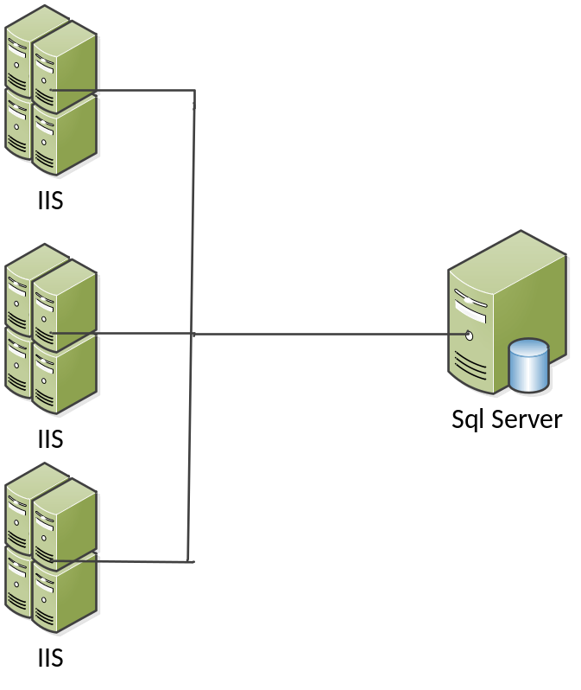

  - 测试环境系统架构图
与生产环境架构一致

  - 生产环境硬件配置
主 机 | 数量 | 型号 | 资 源 | 操作系统
Web主机（IIS） | 4台 | ecs | 8C16G | Windows server 2008P2
我的账户主机（IIS） | 4台 | ecs | 8C16G | Windows server 2008P2
安全中心主机（IIS） | 4台 | ecs | 8C16G | Windows server 2008P2
MQ+Memcache | 4 | ecs | 8C32G | Windows server 2008P2
SqlServer | 1 | rds | 24C192G | Windows server 2008P2

  - 测试环境硬件配置
跟生产环境相同

  - 生产环境与测试环境软件配置
资源 | 描述 | 测试/生产
操作系统 |  | WinServer 2008/WinServer2008
数据库 |  | Sql servrer 2008/Sql server 2008
中间件 |  | IIS7/IIS7

  - 测试环境与生产环境差异分析
对比项 | 测试环境 | 生产环境 | 差异影响
应用服务器和数据库服务器 | 跟生产环境一致 |  | 无差异，测试结果能真实反映生产上性能
版本差异 | 跟生产环境一致 |  | 无差异，测试结果能真实反映生产上性能
说明：因测试环境和生产环境差异太大，测试环境中测出的结果不能完全作为评估生产处理能力依据，只能作为参考值。

模型

业务模型
    - 业务模型分析
生产上访问量统计如附件所示：
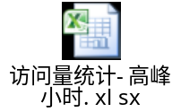
通过这个访问量统计可知，大部分时间段业务种类和业务占比基本相似，作为正常情况下业务模型；其中某些天业务6、业务3、业务12将会进行突变，作为突变业务模型；另外在业务13批处理将会对数据库产生极大影响，因此需要考虑这两笔业务对系统性能影响，作为批量对联机交易的影响业务模型。
    - 业务模型1
业务模型1-正常业务模型
业务名称 | 业务占比
业务1 | 51.14%
业务2 | 2.84%
业务3 | 2.56%
业务4 | 5.72%
业务5 | 8.06%
业务6 | 8.03%
业务6-1 | 2.50%
业务6-2 | 1.36%
业务6-3 | 3.60%
业务6-4 | 0.50%
业务6-5 | 2.11%
业务6-6 | 3.73%
业务6-7 | 0.48%
业务6-8 | 1.42%
业务6-9 | 0.30%
业务6-10 | 0.61%
业务7 | 1.26%
业务8 | 0.63%
业务9 | 0.81%
业务10 | 1.46%
业务11 | 0.58%
业务12 | 0.30%
总计 | 100.00%

    - 业务模型2
业务模型2-业务突变
业务名称 | 业务占比 | 备注
业务1 | 51.14% | 业务6、业务3、业务12在业务模型1的基础上进行突变2倍、4倍
业务2 | 2.84% | 业务6、业务3、业务12在业务模型1的基础上进行突变2倍、4倍
业务3 | 2.56% | 业务6、业务3、业务12在业务模型1的基础上进行突变2倍、4倍
业务4 | 5.72% | 业务6、业务3、业务12在业务模型1的基础上进行突变2倍、4倍
业务5 | 8.06% | 业务6、业务3、业务12在业务模型1的基础上进行突变2倍、4倍
业务6 | 8.03% | 业务6、业务3、业务12在业务模型1的基础上进行突变2倍、4倍
业务6-1 | 2.50% | 业务6、业务3、业务12在业务模型1的基础上进行突变2倍、4倍
业务6-2 | 1.36% | 业务6、业务3、业务12在业务模型1的基础上进行突变2倍、4倍
业务6-3 | 3.60% | 业务6、业务3、业务12在业务模型1的基础上进行突变2倍、4倍
业务6-4 | 0.50% | 业务6、业务3、业务12在业务模型1的基础上进行突变2倍、4倍
业务6-5 | 2.11% | 业务6、业务3、业务12在业务模型1的基础上进行突变2倍、4倍
业务6-6 | 3.73% | 业务6、业务3、业务12在业务模型1的基础上进行突变2倍、4倍
业务6-7 | 0.48% | 业务6、业务3、业务12在业务模型1的基础上进行突变2倍、4倍
业务6-8 | 1.42% | 业务6、业务3、业务12在业务模型1的基础上进行突变2倍、4倍
业务6-9 | 0.30% | 业务6、业务3、业务12在业务模型1的基础上进行突变2倍、4倍
业务6-10 | 0.61% | 业务6、业务3、业务12在业务模型1的基础上进行突变2倍、4倍
业务7 | 1.26% | 业务6、业务3、业务12在业务模型1的基础上进行突变2倍、4倍
业务8 | 0.63% | 业务6、业务3、业务12在业务模型1的基础上进行突变2倍、4倍
业务9 | 0.81% | 业务6、业务3、业务12在业务模型1的基础上进行突变2倍、4倍
业务10 | 1.46% | 业务6、业务3、业务12在业务模型1的基础上进行突变2倍、4倍
业务11 | 0.58% | 业务6、业务3、业务12在业务模型1的基础上进行突变2倍、4倍
业务12 | 0.30% | 业务6、业务3、业务12在业务模型1的基础上进行突变2倍、4倍
总计 | 100.00% | 业务6、业务3、业务12在业务模型1的基础上进行突变2倍、4倍

    - 业务模型3
业务模型3-批量对联机交易影响
业务名称 | 业务占比 | 备注
业务1 | 51.14% | 业务13批处里，作为背景压力
业务2 | 2.84% | 业务13批处里，作为背景压力
业务3 | 2.56% | 业务13批处里，作为背景压力
业务4 | 5.72% | 业务13批处里，作为背景压力
业务5 | 8.06% | 业务13批处里，作为背景压力
业务6 | 8.03% | 业务13批处里，作为背景压力
业务6-1 | 2.50% | 业务13批处里，作为背景压力
业务6-2 | 1.36% | 业务13批处里，作为背景压力
业务6-3 | 3.60% | 业务13批处里，作为背景压力
业务6-4 | 0.50% | 业务13批处里，作为背景压力
业务6-5 | 2.11% | 业务13批处里，作为背景压力
业务6-6 | 3.73% | 业务13批处里，作为背景压力
业务6-7 | 0.48% | 业务13批处里，作为背景压力
业务6-8 | 1.42% | 业务13批处里，作为背景压力
业务6-9 | 0.30% | 业务13批处里，作为背景压力
业务6-10 | 0.61% | 业务13批处里，作为背景压力
业务7 | 1.26% | 业务13批处里，作为背景压力
业务8 | 0.63% | 业务13批处里，作为背景压力
业务9 | 0.81% | 业务13批处里，作为背景压力
业务10 | 1.46% | 业务13批处里，作为背景压力
业务11 | 0.58% | 业务13批处里，作为背景压力
业务12 | 0.30% | 业务13批处里，作为背景压力
总计 | 100.00% | 业务13批处里，作为背景压力

业务指标
- 业务平均响应时间：3秒以下。
- 业务成功率：99.4%以上。
- TPS: 根据生产上流量访问统计，高峰时间段一天系统最高访问量为300万左右，其中上午9:00~10:00、下午14:00~15:00访问达到最高峰，最高一个小时访问量为30万左右，折合成TPS为83笔/秒。
- 服务器资源CPU: 75%以下，其他资源无明显瓶颈。
  - 测试模型
与业务模型一致。

测试策略

测试发起策略
采用PTS集群对应用服务器进行梯度施压策略，直到系统达到最大容量。

测试执行策略
按照测试场景优先级顺序进行测试，具体如下：
混合交易容量测试
业务突变测试
自动投标对混合交易影响测试
混合交易稳定性测试

测试监控策略
采用PTS指标监控以及IIS 和 Sql server集成监控方式对服务器进行监控。

测试内容

混合场景容量测试
按照测试模型中的交易和配比，采用目标TPS(20TPS、40TPS、60TPS等)策略,对系统施压一定的压力，获取业务的平均交易响应时间、应用服务器、数据库服务器的资源使用情况、交易正确率等。
测试方法：按照测试模型中规定的交易和配比，采用TPS压力梯度递增方式施压，直至出现系统瓶颈或达到指标限制。

业务突变测试
验证在某些业务进行突变的时候，对系统性能影响，突变的同时获取业务的平均响应时间和服务器各项资源。
测试方法：按照最大容量的60%运行压力，平稳运行５分钟后，将某业务进行突变，查看性能曲线，平均运行５分钟后，再将进行突变的业务降到未突变时候的压力，查看性能曲线及各项指标等。

自动投标对混合交易影响
验证自动投标的时候对系统混合交易的影响情况，获取业务的平均响应时间、应用服务器、数据库服务器的资源使用情况。
测试方法：按照最大容量的80%运行压力，平稳运行５分钟后，批量发出自动投标测试标的，查看系统性能情况，待自动标的完成以后，系统性能是否能恢复。

稳定性测试
稳定性测试主要侧重系统在持续的压力情况下，长期运行时的业务处理能力及系统可能存在的缺陷。
测试方法：按照测试模型中的交易和配比，选取混合交易极限测试最大容量的80%的请求压力，持续运行3小时，查看系统各项资源指标是否有异常变化趋势。

测试实施准备

测试工具准备
无

测试挡板准备
无

测试数据准备
为了避免跟生产数据冲突或不安全因素等，建议可以造一批数据（当然能使用生产上数据更好），以下数据互不干扰，具体如下：
- 业务13：
标的: 目前生产环境有很多排名的客户，可以通过发贷款业务，让业务13运行起来，另外发贷款业务金额较少的情况，可以满标，也能达到测试贷款满了以后复审对系统性能影响。
- 业务3：
贷款记录:50个，客户数10000个，前提是贷款额度未满，客户账户余额充足，循环利用
- 业务12：
贷款记录:1000个，对应的客户数以及可以提前还款

测试脚本准备
通过PTS录制工具进行业务脚本的录制，添加参数化、关联以及检查点，通过调试保证业务能正确做成功。

测试组织结构
公司 | 人员 | 职责 | 备注
XXXX公司／阿里巴巴 | 近南等 | 统一协调本次项目实施
阿里巴巴 | 章张／马柯等 | 项目具体实施
XXXX公司 | 李等 | 项目实施

测试输出

过程性输出
- PTS测试脚本
- PTS测试场景
- PTS测试结果
- 执行问题记录

结果输出
- 测试方案
- 测试报告
- 汇报PPT

项目计划
编号 | 事项 | 开始时间 | 截止时间 | 责任人 | 备注
１ | 测试环境硬件资源申请 | 2015/8/10 | 2015/8/12 | 近南 | 根据情况可以提前
２ | 应用和数据库安装 | 2015/8/12 | 2015/8/13 | 朱 | 根据情况可以提前
３ | 测试脚本 | 2015/8/13 | 2015/8/13 | 章张、马柯 | 根据情况可以提前
４ | 场景执行 | 2015/8/14 | 2015/8/16 | 章张、马柯、李等 | 根据情况可以提前
５ | 测试报告 | 2015/8/16 | 2015/8/16 | 章张 | 根据情况可以提前
６ | 测试汇报 | 2015/8/17 | 2015/8/17 | 项目组所有成员 | 根据情况可以提前

项目风险分析
风险编号 | 风险描述 | 风险发生可能性（高、中、低） | 风险对测试或项目的影响（高、中、低） | 责任人 | 规避方法
1 | 测试环境搭建延误 | 高 | 高 | 近南/刘经理 | 专人负责
2 | 测试场景较多 | 中 | 高 | 章张、马柯 | 按照案例优先级执行、周末加班

